Посібник користувача

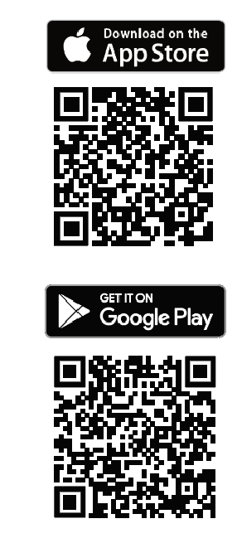
UA Використовуйте програму Bang & Olufsen для налаштування, налаштування продукту, розширення музичної функціональності та оновлення програмного забезпечення\\.
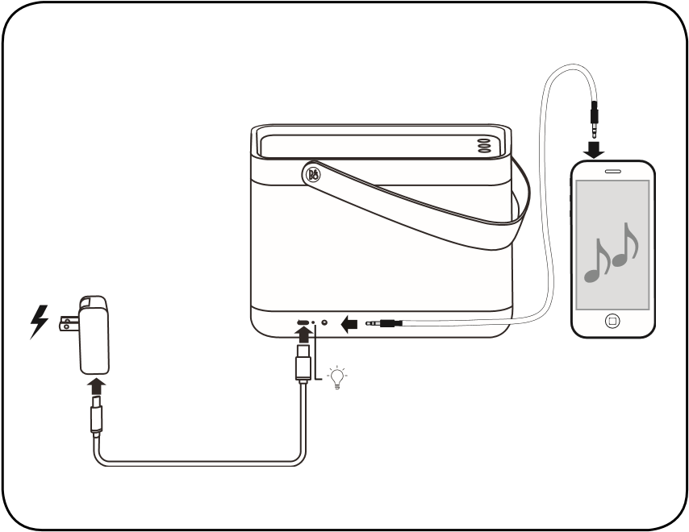

DA
DE
ES
FR
IT
JA
KO
NL
PT
UA | Натисніть кнопку живлення, щоб увімкнути Beolit ​​20. Індикатор на пристрої почне світитися білим.
.

sec.
2
Кнопка почне блимати синім кольором.

10:12
Bluetooth
Bluetooth
CHOOSE
Beolit 20
UA Коли кнопка Bluetooth блимає синім, переконайтеся, що на вашому мобільному пристрої активовано Bluetooth. Знайдіть список пристроїв і виберіть Beolit ​​20. Кнопка Bluetooth на мить загориться синім, пролунає звуковий сигнал, і Beolit ​​20 буде готовий до гри.

14
UA | Помістіть пристрій, який підтримує бездротове заряджання, на поверхню для заряджання Beolit ​​20 і переконайтеся, що обидва пристрої знаходяться в режимі заряджання, що показуватимуть їхні відповідні індикатори. Верхній світлодіод на Beolit ​​20 блиматиме помаранчевим під час заряджання та загориться зеленим, коли пристрій буде повністю заряджений.
.
x2
x1
x3
UA Під час відтворення музики натисніть кнопку «Відтворення/Пауза», щоб відтворити або призупинити відтворення музики. Натисніть двічі, щоб перейти до наступної пісні. Натисніть тричі, щоб перейти до попередньої пісні. Натисніть кнопку + або - для збільшення або зменшення гучності.
ضه.

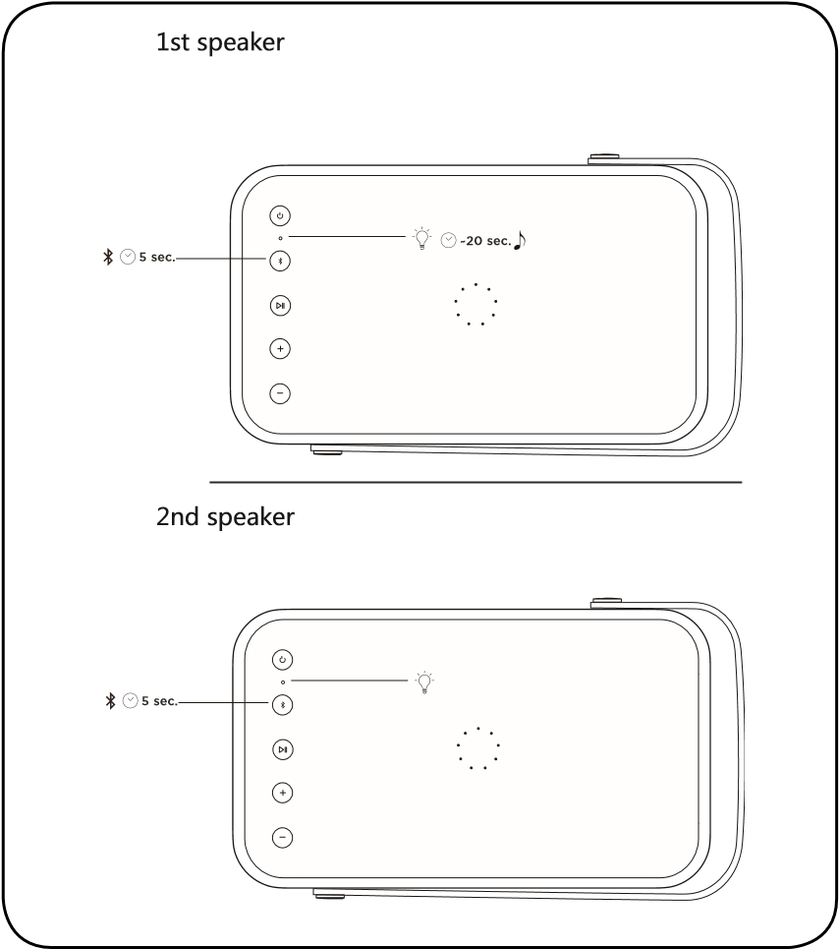
UA Beolit ​​20 може бути сполучений для передачі стереозвуку в застосунку Bang & Olufsen або вручну. Щоб настроїти це вручну, натисніть і утримуйте кнопку Bluetooth на першому динаміці протягом 5 секунд, доки індикатор не засвітиться білим. Зачекайте 20 секунд, поки не почуєте звуковий сигнал, а потім зробіть те саме з другим Beolit ​​20. Потім обидва пристрої подадуть звуковий сигнал, що підтверджує підключення.
Онлайн-реєстрація

Зареєструйтесь на сайті www.bang-olufsen.com/register-product для отримання важливої ​​інформації про продукцію та доступні оновлення програмного забезпечення, новин та вигідних пропозицій групи BANG & OLUFSEN. Якщо ви придбали свій продукт у магазині BANG & OLUFSEN або на сайті www.bang-olufsen.com, ви були зареєстровані автоматично.
UA
SV
on.beo.com/beolit-20-support

